Ganz schön dicht:
TVG-38 Trackball-Serie sorgt mit neuer Dichtung für Rundum-Schutz bis IP68

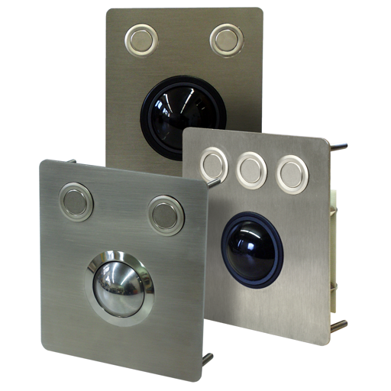
Germering, 19. April 2018. Die TVG-38 Trackball Serie von tastaturen.com wurde ganz neu mit einer rückseitigen Dichtungsmatte ausgestattet. Die 2 mm dicke Polyethylen-Schaum-Fläche sorgt für einen noch besseren Schutz gegen Staub und Spritzwasser. Alle Trackball-Einheiten mit 38 mm Kugel stehen somit weit oben auf der IP-Skala: Mit Schutzart IP65 bieten die Edelstahlmodule mit Kunststoff- oder Edelstahlkugel einen optimalen Schutz in staub- und spritzwasser gefährdeten Umgebungen. Die TVG-38 Frontplatten mit optischem Trackball kommen sogar mit einer IP68 Zertifizierung und sind somit komplett wasserdicht. Egal, ob die Kugel rollt oder nicht (statische/dynamische Position).

Die Standard Trackball-Module sind wahlweise mit zwei oder drei Maustasten lieferbar. Die Einzel-Maus-Tasten sind so exakt in der Frontplatte eingebaut, dass die Möglichkeit des Heraushebelns nahezu ausgeschlossen werden kann. Die Einsatzbereiche variieren von frequentierten Info- oder Bankterminals über schwierige Industrieapplikationen bis hin zu hygienischen Anwendungen in der Medizintechnik. Mit Hilfe des integrierten Controllers kann der Anwender zwischen USB, PS/2 und seriellen Anschlüssen wählen. Zur Installation sind keine zusätzlichen Treiber erforderlich, da Standard-Maustreiber verwendet werden. (1270 Zeichen)

Bildunterschrift: TVG-38 Serie sorgt mit neuer Dichtungsmatte für Rundum-Schutz bis IP68
Weitere Informationen unter:
Presseinformation: TVG-38 Serie mit neuer Dichtungsmatte

Wenn Sie mögen, wir freuen uns auch über ein ‚Gefällt mir‘ auf facebook

KONTAKT
GeBE Computer & Peripherie GmbH
Edelweißstraße 20, 82110 Germering
Tel.: (089) 894399-0, Fax: (089) 894399-11
Email: sales@tastaturen.com
URL: http://www.tastaturen.com
Pressekontakt
Astrid Kornelius
Tel.: (089) 894399-0, Fax: (089) 894399-11
Email: marketing@tastaturen.com
Kundenkontakt
Paul Pabst
Tel.: (089) 894399-0, Fax: (089) 894399-11
Email: paul.pabst@tastaturen.com

Über tastaturen.com
GeBE Computer & Peripherie GmbH wurde 1998 gegründet. Das Unternehmen entwickelt, produziert und vertreibt kundenspezifische Tastaturen, insbesondere Folien- und Kurzhubtastaturen sowie Silikonschaltmatten. GeBE ist sowohl Hersteller eigener als auch Distributor herstellerübergreifender, namhafter Tastaturprodukte.

